Clandestino, Birra, Cibo e Vino
presenta

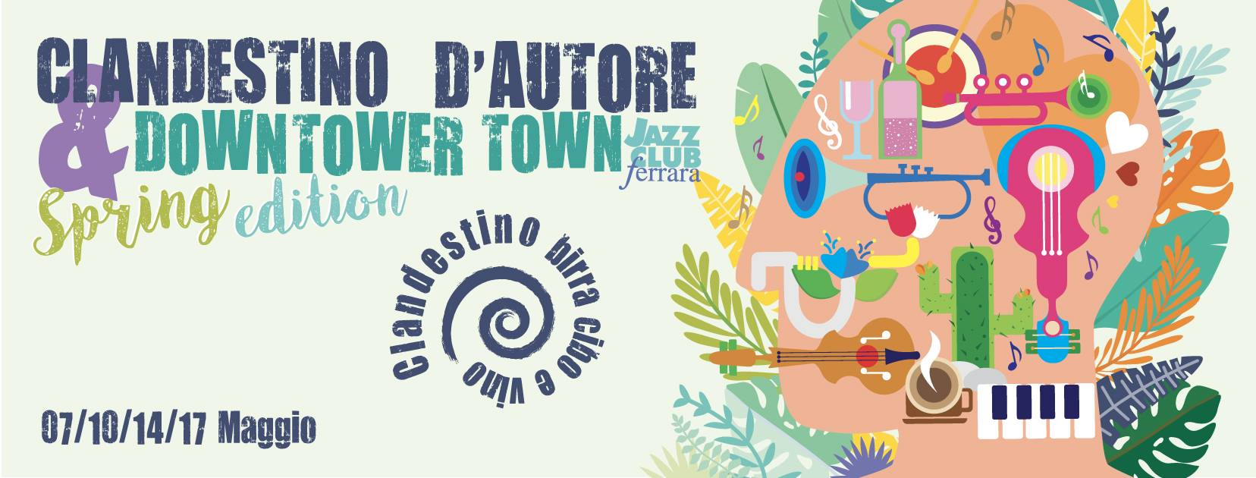

COMUNICATO STAMPA

Lunedì 21 maggio, ore 21.00
The Golliani Trio + Jam Session
Carletto Spanò, chitarra
Matteo Balcone, basso
Lorenzo Gollini, batteria

Sulla scia del successo riscosso da questa frizzante spring edition firmata Downtown Tower e “Clandestino D’autore”, il Clandestino di via Ragno aggiunge in calendario un’ultima, imperdibile data: lunedì 21 maggio in compagnia del The Golliani Trio formato da Carletto Spanò alla chitarra, Matteo Balcone al basso e Lorenzo Gollini alla batteria. Segue il concerto l’imprevedibile jam session.

Sulla scia del successo riscosso da questa frizzante spring edition firmata Downtown Tower e “Clandestino D’autore”, il Clandestino di via Ragno aggiunge in calendario un’ultima, imperdibile data: lunedì 21 maggio (ore 21.00) in compagnia del The Golliani Trio formato da Carletto Spanò alla chitarra, Matteo Balcone al basso e Lorenzo Gollini alla batteria.
Legati da un’amicizia di lunga data nata in seno al Conservatorio “G. Frescobaldi” e alla partecipazione alle jam session del Jazz Club Ferrara, i tre giovani talenti propongono un repertorio che alterna brani originali a standard. Nel corso di questi anni abbiamo avuto modo di ascoltarli in diverse formazioni; al Clandestino si riuniscono all’insegna di una performance ad alto tasso energetico in chiave jazz. Segue il concerto l’imprevedibile jam session (dalle ore 22.30 circa).
Ingresso libero, infoline 0532 767101.

INFORMAZIONI
Infoline: 0532 767101

DOVE
Clandestino, via Ragno 50 - Ferrara

COSTI E ORARI
Ingresso libero

Concerto 21.00
Jam session 22.30

UFFICIO STAMPA
Eleonora Sole Travagli
e-mail: solejazzclubferrara@gmail.com, press@jazzclubferrara.com
cell. + 39 339 6116217

